Гүлжан Кашаку,
ШҚО сәулет-этнографиялық және табиғи-ландшафттық
мұражай-қорығының сирек кітаптар және икона жазу
бөлімінің кіші ғылыми қызметкері.

Мұражай-қорық коллекцияларына жаңадан алынған бұйымдар
(ақын Төлеу Көбдіковтің 140 жылдығына орай)

«Әдебиетті дарынды тұлғалар жасайды. Ал тұлғаны жарататын халық» [1, 10 б.] - дейді жазушы Нұрлан Оразалин. Осы пікірді оқығанда, ойға ақын жерлесіміз Төлеу Көбдіков оралады. Төлеу ақын ХХ ғасырдың І жартысындағы қазақ әдебиетінің дамуына өз үлесін қосып, еліміздің сол замандағы қоғамдық өміріне белсене араласқан. Ол 1874 жылы Қарқаралы уезінің Дағанды болысына қарасты 2-ауыл, Мұзбел жерінде (қазіргі Шығыс Қазақстан облысы, Аягөз ауданы, Баршатас ауылында) өмірге келген. Ақын ұзаққа созылған жүрек ауруынан 1954 жылы қараша айының 23 күні Шар станциясында көз жұмған [2].

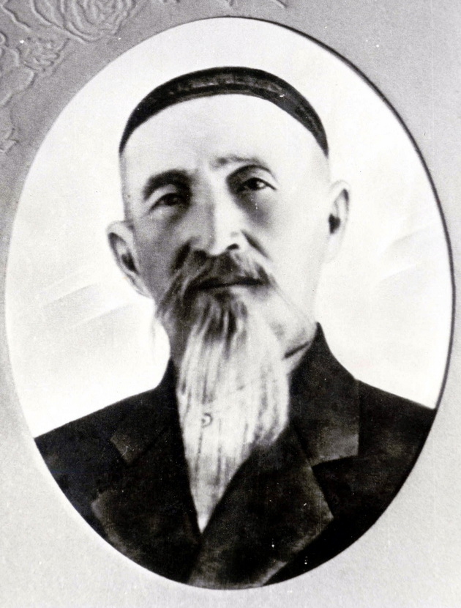

Төлеу Көбдіков. 1948 жыл.
Ақынның әкесі Көпжер орта шаруалы, момын адам болыпты. Ақынды Көпжерұлы Төлеу емес, Көбдіков Төлеу деп тануымызға төлқұжат алғанда кеткен қателік себепші. Осы туралы ақын шығармашылығын зерттеушілер мен ұрпақтары үнемі жазып жүр.
Төлеудің анасы – Қуандық суырыпсалма ақын, сөзге шешен болса, Қуандықтың әкесі ақын – Сабырбай, атасы – Ақтайлақ шежіре адам болған екен. Кезінде Мұхтар Әуезов орыс жазушысы Павел Кузнецовқа жолдаған хатында Төлеу ақын мен оның нағашы жұрты туралы былай деп жазған: «Оның тума шежіресі өте қызық. Ата-бабасынан – сонау алтыншы атасынан бері қарай тұқым қуалаған белгілі ақындар. Ал шешесі көпке әйгілі Қуандық Абаймен айтысқа түскен, әрі оның нақсүйері болған кісі» [3, 93 б.].
Қайым Мұхамедханов «Төлеу ақын» атты мақаласында: «Төлеудің нағашы атасы Сабырбай мен шешесі Қуандықтың Абаймен терең ұғысқан достық қарым-қатынасы «Абай жолы» романында шыншылдықпен көркем бейнеленген. Жазушы Сабырбайдың есімін сәл ғана өзгертіп, Қадырбай деп атайды» [4, 72 б.] - дейді.
Сонымен, Төлеу Көбдіковке ақындық өнер нағашы жұртынан келген. Қуандық баласының сөз өнеріне деген бейімділігін аңғарып, сыйлас досы Абайдың тағылымын үйрету үшін, оған сәлем беруге бірнеше рет жіберіпті. Абаймен бала кезінде де бірнеше мәрте жүздесіп, ұлы ақын талапты жасқа өз өлеңдері жазылған дәптерін сыйлағанын Төлеу ақынның немересі Шынар Мұратқызынан білдік. Бірақ, бізге ғалым Е.Ысмайловтың Төлеу ақынның өз аузынан естіп, қағаз бетіне түсірген естелігі ғана жеткен. Естелікте ақын ес білген шағында Абаймен төрт рет кездескенін жазған.
Сауатын Төлеу ауыл молдасынан ашқан. Ол жасөспірім шағында өлкедегі ақындардың толғау-дастандарын нақышына келтіре отырып жатқа айту шеберлігімен танылған.
Кеңес үкіметі орнағаннан кейін Т.Көбдіков бұрынғы Қарқаралы уезі, Семей губерниясының Дағанды болысында қызмет атқарады. Сол жылдары ақынға түрлі жалған айыптар тағылып, он жылға сотталады. 1930 жылы Қарқаралыдағы әйгілі Қоңыр абақтысына қамауға алынып, 1934 жылы түрмеден шығады. Іле-шала саяси қуғын-сүргін жылдары басталады. Нағыз қиын-қыстау заманның басталғанын аңдаған қарт ақын отбасымен Батыс Сібірге қоныс аударады [2, 12 б.].

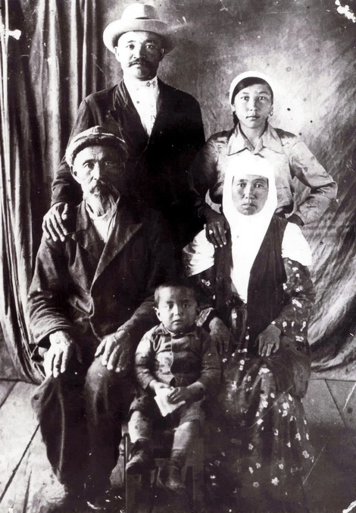

Суретте отырғандар: Төлеу ақын, жұбайы Гүлқұсия (Құсжан) және кенже ұлы Мұрат. Тұрғандар: ақынның баласы Мақұлбек және келіні Зәмия.
Сібірдің Топчиха станциясы, 1939 жыл.

Туған жерден шеткері жүрген өнер иесінің елге оралуына оның талантын бағалаушы зиялы қауым себепкер болды. 1916 жылғы патша үкіметінің маусым айындағы жарлығынан кейін ел басына түскен ауыртпалықты жырлаған «Сарыарқа» атты толғауы ақын есімін көпке кеңінен танытты. Осы толғаудың небәрі он алты жолы тұңғыш рет 1936 жылы ұлт-азаттық қозғалысының жиырма жылдығында жарық көрген «1916 жыл» атты өлеңдер жинағына енеді. Өлеңдер жинағын Б.Аманұлы деген азамат құрастырған [5, 162 б.]. Жинақты оқыған Ілияс Жансүгіров пен Мұхтар Әуезов Абайдың немере інісі Әрхам Кәкітайұлынан ақын туралы дерек сұрап, оның Батыс Сібірдегі бір колхозда қойшы болып жүргенін біледі [6, 71 б.]. Жазушылар одағынан бөлінген тиесілі қаражатпен Әрхам Кәкітайұлы Новосібірдің Топчиха деген станциясына іздеп барып, ақын үйінде қонақ болып, елге оралуға үгіттеп, ақыры Шар станциясына көшіріп әкеледі. Осыдан кейінгі кезеңде, Төлеу ақынның нағыз шығармашылық өмірбаяны басталады.
Филология ғылымдарының кандидаты Жанар Тұрысбекова «Төлеу Көбдіковтің әдеби мұрасы (көркемдік дәстүр жалғастығы)» атты диссертациясында ақынның шығармашылық өмірбаянын зерделей келе мынадай тұжырым жасаған: өлең шығарғаны болмаса, оны өміріне өзек етпеген; алғаш атын шығарып, есімін мәшһүр еткен туындысы – 1916 жылғы көтеріліске арналған «Сарыарқа» толғауы; 1936 жылға дейін бірде-бір өлеңі баспа бетін көрмеген; 1922-1941 жылдарға дейін шығармашылығында үзіліс, тоқырау болған; 1941 жылдан кейінгі аралық ақын шығармашылығының кең қанат жайған тұсы [2, 13 б.].
Төлеу Көбдіков – ақын, Абайдың шәкірті, суырыпсалма айтыскер, Қазақ КСР Жазушылар одағының мүшесі (1948), Қазақ КСР- нің халық ақыны (1954).
Суырыпсалма-импровизаторлық дәстүрге Сабырбай мен Қуандықты үлгі тұтып, ақын жас шағында импровизаторлыққа молырақ бой ұрған [4, 77 б.]. Ақынның алғаш шығарған өлеңдері қағаз бетіне түспеген. Сондықтан, бірқатары бүгінгі ұрпаққа жетпеген.
Айтыс өнерінде жыр алыбы Жамбыл Жабаевты ұстаз санап, ақынның айтысу тәсілінен үлгі алған [2, 25 б.]. Айтыскер ақын І Республикалық айтысқа (1943), Ұлы Абайдың 100 жылдығына (1945), және Жамбылдың 100 жылдығына арналған (1946) айтыстарға қатысып, Тәңірберген Әміренов, Нұрлыбек Баймұратов сынды ақындармен дүбірлі додаға түсті. Тіпті, өзінен жасы кіші буынның ақыл-өресін сынау, шыңдау үшін де сөз сайыстырып, шәкірт тәрбиелегені белгілі. Өзінің кенже ұлы Мұрат Төлеуовпен, нағашы інісі Ғаббас Шөкімұлымен айтыстары осыған дәлел бола алады. Сондай-ақ, ақын шығармашылығында айтыстың жұмбақ, мысал түрлері де кездеседі.
Ал, әдебиеттің жазба түрінде Абайды ұстаз тұтқан. Ақын шығармаларынан Абай үлгісін ұстана отырып жазғаны, кейбір өлеңдерінің құрылысынан айқын көрініс тапқан. Мысалы:
Алмастың өзі,
Соқаның дүзі,
Ұстарадай дірілдеп.
Алып күші,
Болат тісі,
Тас тұрса да тілімдеп [7, 67 б.] – деген өлең жолдары құрылымы жағынан Абайдың «Сегіз аяқ» өлеңінің құрылысына жақын.
Тақырып жағынан да екі ақынның арасында ұқсастық бар. Мәселен, Абай Құнанбайұлы жылдың төрт мезгіліне өлең арнаса, Төлеу ақынның да көктем туралы бірнеше өлеңі бар. «Көктем», «Көркем айы көктемнің», «Көктем туралы екі өлең», «Тағы да ерке май келді» атты өлеңдерінде қыс бойы қар жамылған жердің қардан арылып, көкке оранғаны, жыл құстарының қайта оралғаны, қыстай төрт түлігінің қамын қамдап, малшылардың көктемде төлін шығынсыз алғаны, егіншілердің жаңа егіс науқанына сақадай сай тұрғаны ұтымды суреттелген.
Ақын өзі өмір сүрген заманының талабына сәйкес «Ленин жолымен», «Партия десін бізге «бәрекелде!», «Октябрь», «Атқан таң Октябрьдің жарығында» және тағы басқа өлеңдерін шығарған. Аталған тақырыптағы ақын өлеңдері жайлы зерттеуші, филология ғылымдарының кандидаты Ж.Тұрысбекова: «Ақын кінәлі емес, тақырып беріп, бірқалыпты міндет қойған, сөйтіп дарын мүмкіндігін шектеген қоғам кінәлі» [2, 18 б.] - деп орынды пікір білдірген. Дегенмен, ақын өлеңдерінде кеңес үкіметі мен кеңестік көсемдерді үнемі мадақтамайды. Қоғамдық құрылыстың өзгеруімен бірге қазақ қоғамына келген жаңалықтарды өлеңмен өрнектейді. «Нағыз адам – тек қарапайым еңбек адамы деген идеология халық ақындарының поэзиясында да көрініс тапты» [2, 18 б.] – дейді Ж.Тұрысбекова. Еңбек адамын дәріптеу, халықты еңбекке шақыру – Төлеу шығармаларының да негізгі өзегі. Ақын еңбек адамды жетістікке жеткізетін құрал деп дәріптейді.
«Ленин жолымен» деген өлеңінде кеңес үкіметі орнағаннан кейін қалың халықтың ғылым мен білімге қол жеткізгені, көшпелі мал шаруашылығынан егін шаруашылығына ауысып, суармалы егіншілік тәсілі арқылы шөлді жерге бау-бақша өсіріп жайнатқаны туралы, осының барлығына еңбек пен бейбітшіліктің арқасында қол жеткізілгенін баяндайды.
«Келеміз үдей басып» өлеңінде халықтың мал шаруашылығымен қатар егіншілікті игеруі, ендігі жас буынның ғылым-білімге деген ықыласының артқанын жырлаған. Бұл үшеуін елдің байлығы деп есептеген: «мал байлық, білім байлық, жер байлығы» [7, 29 б.].
«Даңқты күн» өлеңінде:
«Біліммен, еңбекпенен алдық тартып,
Меңіреу табиғаттың бермегенін» [7, 35 б.] - дейді. Мұнда елдің егін шаруашылығымен шұғылдануы арқасында бетпақ шөл даланының өзі орманды алқапқа айналғаны жырланған. Ғылым мен білімнің дамуы нәтижесінде фабрикалар мен заводтардың салынуы, жер асты байлығының игеріле бастауы, еңбек арқылы халықтың мол табысқа кенелгені суреттелген.
«Партия десін бізге «Бәрекелде!»» өлеңінде:
Жарқылдап мен отырмын жазып дастан,
Саралап сөз маржанын жалықпастан.
Жұртыма жыр да құнсыз бұйым емес,
Егін, мал, мақта, көмір, темір, мыстан [7, 40 б.] - дейді. Өлеңде ақын материалдық құндылықтарды сөз өнерімен салыстыра келе, қазақ қоғамында сөз өнері мен өлең құдіреті ең бағалы құндылық болып саналатынын шебер бейнелеген.
«Совет сайлаушыларына» атты өлеңінде патша үкіметі кезінде сайлаудың әділ өтпегендігі, сайлау процесі кезінде адам шығыны, пәлеқорлық пен парақорлық сынды заң бұзушылықтың орын алғаны, сайлаушылардың жеке басының дауысы есепке алынбай, түтін басы бойынша дауыс берілгені баяндалған. Кеңес үкіметімен бірге қоғамда әйелдер теңдігінің орнағаны, ендігі жерде әйел қауымының отбасы-ошақ қасы тірлігімен бірге, саяси-қоғамдық өмірге араласуы жырмен кестеленген. Ақын «Асылдар қап түбінде жатпайтұғын, елінің ар-намысын сақтайтұғын» [7, 52 б.] - деп сайлауға түсушілерді қайрап, жігерлендіреді. «Сайлаймыз еліміздің ұл мен қызын, Халықтың мұң-мұқтажын жоқтайтұғын» - деп оларға зор үміт пен міндет жүктейді.
Ұлы Отан соғысы жылдары қаламымен жауға қарсы оқ атқан Жамбыл ақынның ізін шәкірті Төлеу «Басшымыз айқын тудай алып Жамбыл, Өлеңмен көп ақын жүр Отан қорғап» [4, 72 б.] - деп жалғастырады. Төлеу Көбдіков өлеңдері арқылы Кеңестер Одағының халқын Отан қорғауға, еңбектегі ерлікке шақырды. Ақын «Жеңіс серті», «Төлегенге», «Ұлдарыма», «Жаудан жерім тазарад», «Біздің ел егескенді бұрын да алған» атты өлеңдерін ұлдарына, барша кеңес майдангерлеріне, Кеңес Одағының батыры Төлеген Тоқтаровқа арнап шығарған. Аталған өлеңдерінде ақын күн санап кеңестік жауынгерлер фашист неміс басқыншыларын жеңіп келе жатқанын нақты дәйектер келтіре жазған.
1946 жылы Жамбыл Жабаевтың 100 жасқа толуына арналған халық ақындарының жиынында Т.Көбдіков «Қазақстан» атты шағын поэмасын оқиды. «Қазақстан» поэмасы – ХХ ғасырдың І жартысындағы Қазақстанның шағын шежіресі іспеттес.
Асты алтын, үсті миуа, жаннат сарай,
Құлпырған масатыдай басқан жерім.
Шалқи бер, шарықтай бер құлаш жайып,
Бөленген бостандыққа бақытты елім [7, 41 б.] - деп ақын қазақ жерінің әсемдігін, жер қойнауындағы табиғи байлығын, жаңа ғылыми технологияларды пайдалану арқылы табиғаттың сыйын соны жолмен игере бастаған халықты, ғылыми жаңалықтар енгізген қазақтың дарынды ұлдарын жырлаған. Шағын поэмада елдің игілігі жолында еңбек еткен тарихи тұлғалар мен елде болған елеулі оқиғалар жүйелі баяндалған. Тарихты өлең арқылы кестелегенде, ақын нақты тарихи деректер мен дәйектерді ұмыт қалдырмаған.
Кезінде Мұхтар Әуезов Төлеу Көбдіковтің ақындық талант-талабын жоғары бағалап, ақын есімінің болашақ ұрпаққа жетуін қалаған.
Осындай мүмкіндік бүгінде біздің мұражай-қорыққа бұйырды десек, артық айтқандық болмас. Сирек кітаптар және икона жазу бөлімі зерттейтін тақырыптар қатарына Төлеу Көбдіковтің шығармашылығы енгізілген. Ақын шығармашылығын мұражайлық экспозицияларда көрсету үшін оның өмірі мен шығармашылығына қатысты жәдігерлер қажет болды. Қазіргі кезде қор топтамаларын толықтыру үшін ақынның туған-туысқандарымен тығыз қарым-қатынас орнатылып, осы бағытта жұмыс жүргізілуде.
Мақала авторы аталған тақырыпты зерделеу үшін 2011 жылы қазақтың рухани астанасы Семейге ғылыми іссапарға барған болатын. Сапар барысында ақынның туған немересі Садықова Шынар Мұратқызымен таныстым. Ол мұражай-қорық қорына «Өлең сөз ұялаған таңдайына» атты естеліктер жинағын тарту етті. Жинақты құрастырушылардың бірі ретінде, оған «Шығыс Қазақстан облысының этнографиялық мұражайына, ізгі ниетпен Төлеу ақынның немересі Шынар Мұратқызынан» - деп қолтаңбасын қалдырды. Жинаққа ақынның ұлы Мұрат Төлеуовтың әкесі жөніндегі және көзін көрген жандардың естеліктері енген екен.
Осы сапар барысында ақын шығармашылығына қатысты тағы біраз құнды дүниелер мұражай қорына алынды: Мысалы «Абай туралы естеліктер» кітабы, Төлеу Көбдіковтің «Тойдан толғау» дастаны жарияланған «Абай» журналының 1992 жылғы екінші саны, электронды нұсқадағы ақын фотосуреттерінің көшірмесі. Бұл жәдігерлер, біздің зерттеу тақырыбымыз аясында қолымызға түскен алғашқы асыл қазынамыз болатын.
Сондай-ақ, мұражай-қорық коллекциясы Төлеу ақынның есіміне тікелей қатысы бар, өте бағалы қос жәдігермен толықты.
Оның бірі – Төлеу ақынның «Жырларым» (1975) атты өлеңдер жинағы. Кезінде өлеңдер жинағын баспаға әзірлеген, алғы сөзін жазған ақынның ұлы Мұрат Төлеуов екен. Мұрат аға әкесі Төлеу ақынның әдеби мұрасын болашақ буынға жеткізу үшін еңбектеніп жүрген жандардың бірі, әрі бірегейі. Осы бағытта мәселе көтерген мұражай-қорыққа өз ризашылығын білдіріп, жоғарыда аталған жинаққа өз қолтаңбасын қойып тарту еткен болатын.

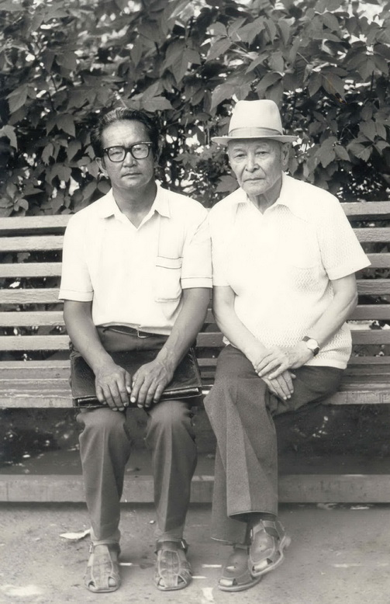

Ақынның ұлы Мұрат Төлеуов пен абайтанушы Қайым Мұхамедханов.
Семей, 1989 жыл.

Жалпы Төлеу ақынның 1948-жылдан 1975-жылға дейінгі аралықта төрт ғана жинағы жарық көрген. Оның үшеуін жазушы Сапарғали Бегалин құрастырып, баспаға әзірлеген, олар: «Алып күшті Отаным» (1948), «Өмір жыры» (1953), «Өлеңдер» (1955) [2, 3 б.]. Сондай-ақ, ақынның көзі тірісінде шығармалары Семей облыстық «Екпінді» газетінде, республикалық «Мәдениет және тұрмыс» журналында жарияланып тұрған.
Мұражай-қорық қорына қабылданған тағы бір құнды жәдігер – Төлеу ақынның кеуіті.

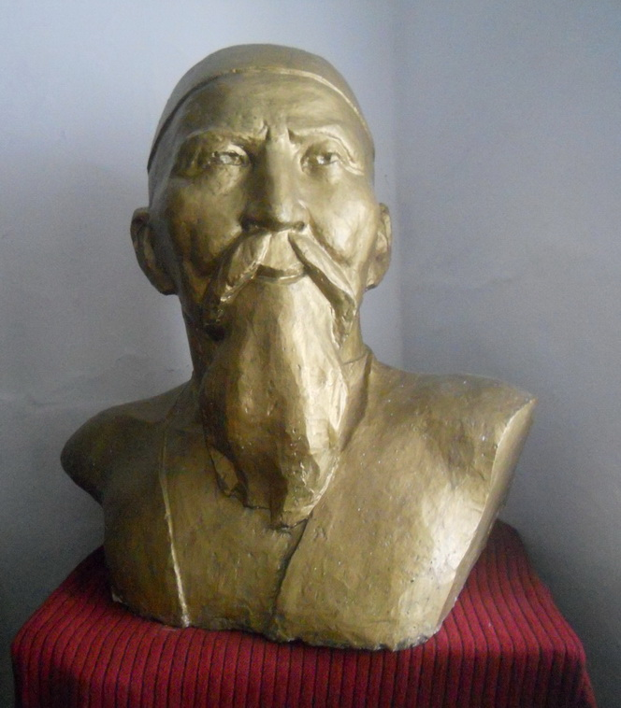

КП 68-34515
Ақын Төлеу Көбдіковтің кеуіті
Өлшемі: 78,5 х 71 х 46 см. Материалы: гипс, қола бояу. Техникасы: құйма.

Жалпы кеуіттің екі-ақ данасы бар, олар халық ақынының туғанына 100 жыл толуына орай әзірленген. Мүсіннің алғашқы данасы ақынның туған жері Шұбартау ауданындағы Мәдениет үйінің тапсырысы бойынша сомдалған. Осы мүсінді ақынның ұлы сәтті орындалған деп жоғары бағалайды да, мүсіншіден ақынның отбасы үшін тағы бір данасын сомдап беруді өтінеді. Қазіргі мұражай-қорық қорындағы мүсін Мұрат Төлеуұлының тапсырысы бойынша орындалған. Мұрат Төлеуұлының айтуына қарағанда, кеуіт авторы алматылық мүсінші. Әзірге аты-жөні белгісіз, арада бірталай уақыт өткендіктен оның есімі ұмыт болған. Мүсінші ақынның портреттік ұқсастығы мен ішкі жай-күйін дәл сомдаған. Кеуіт бірнеше рет боялған.
Осындай бағалы бұйымдардың қолымызға түсуіне қолғабыс жасап, ақынның шығармашылығын зерттеу жолындағы еңбегімізге ілтипатын білдіріп, ықылыс танытқаны үшін ақын немересіне өз ризашылығымызды сөздің орайында айтып өткенді жөн көрдім. Біз алда да халық ақынының мол шығармаларын зерделеу, зерттеу бағытындағы жұмысымызды осындай көзқарақты адамдармен бірлесе өрбіту, жас буынға таныстыру мақсатында тың қадамдар жасамақ ниеттеміз.
Үстіміздегі жылы халық ақынының туғанына 140 жыл толады. Осындай айтулы күнге орай мұражай-қорықтың сирек кітаптар және икона жазу бөлімі көрме ұйымдастырмақшы. Көрмеге мұражай-қорық қорындағы ақынның өмірі мен шығармашылығына қатысты жәдігерлер қойылады. Көрменің жаңалығы – Төлеу ақынның өлеңдері бойынша салынған иллюстрациялар болмақ. Ақын өлеңдерінің желісі бойынша иллюстрациялар салу үшін белгілі суретші, Қазақстан Суретшілер одағының мүшесі Болат Кәрімұлы Исинмен келіссөз жүргізіліп, оған тапсырылыс берілген. Бүгінде суретші осы бағытта жұмысқа кірісіп те кеткен. Көрме маусым айында ашылады деп жоспарлануда. Сөздің орайы келгенде, барша қала тұрғындары мен қонақтарын болашақ көрменің ашылу салтанатына шақырамыз. Ол туралы кейінірек ақпарат берілетін болады.

Пайдаланылған әдебиеттер тізімі:

1. КП 41-27266. «Қазақстан жазушылары: ХХ ғасыр». Анықтамалық – Алматы: «Ана тілі» баспасы. 2004 - 392 бет.
2. Тұрысбекова Ж.Қ. «Төлеу Көбдіковтің әдеби мұрасы /көркемдік дәстүр жалғастығы/ филология ғылымдарының кандидаты ғылыми дәрежесін алу үшін жазылған диссертацияның авторефераты. Алматы, 2003 - 28 бет.
3. Әуезов М. Письмо Кузнецову // «Простор» - 1961 - № 9. - 93 б.
4. КП 49-29713. Мұхамедханов Қ. Зерттеулер, мақалалар. Алматы: «Алаш», 2005.
5. Таттимбетова К.О. Төлеу Көбдіков лирикасындағы ұлт-азаттық сарын // ҚазҰУ хабаршысы. Филология сериясы. Вестник КазНУ. Филологическая серия. № 2 (136). Алматы, 2012.
6. Тұрысбекова Ж.Қ. Көбдіковтің өмірі мен шығармашылығы // ШҚО педагогика жаршысы ғылыми-әдістемелік журналы. Педагогический вестник научно-методический журнал - 2008 - № 2. – 71-72 б.
7. КП 60-32889. Көбдіков Т. Жырларым. Алматы: «Жазушы», 1975 - 208 бет.

